Г.В. Купцова (г. Могилев, Республика Беларусь)

ИСПОЛЬЗОВАНИЕ ДИСТАНЦИОННЫХ ОБРАЗОВАТЕЛЬНЫХ ТЕХНОЛОГИЙ В ПРОФЕССИОНАЛЬНОМ ОБУЧЕНИИ ЛИЦ С НАРУШЕНИЯМИ ФУНКЦИЙ ОПОРНО-ДВИГАТЕЛЬНОГО АППАРАТА

В настоящее время в Республике Беларусь по данным Национального статистического комитета 569144 лиц с инвалидностью. При этом необходимо отметить, что данный показатель увеличивается с каждым годом (рисунок 1) [1].

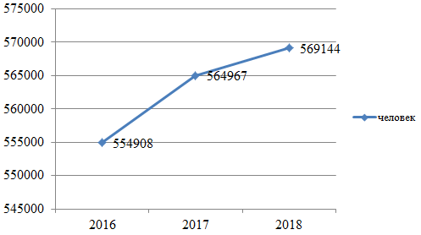
Рисунок 1 – Динамика численности лиц с инвалидностью в Республике Беларусь за 2016 – 2018 гг.

Из классификации распространённости ограничений жизнедеятельности лиц с инвалидностью следует, что 5,4% от всего населения испытывают трудности с передвижением.
На рисунке 2 представлен охват образовательными программами лиц с инвалидностью [1].

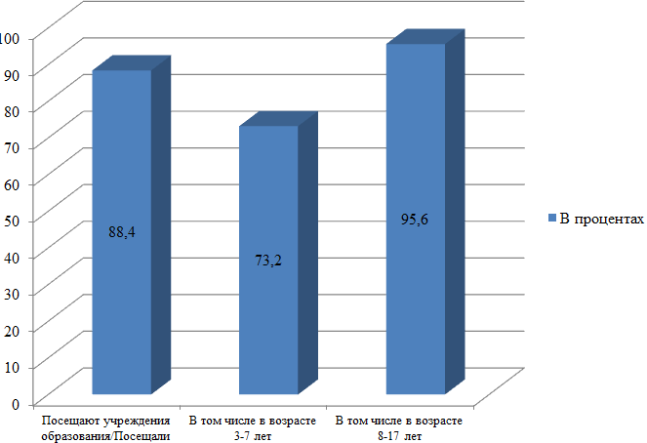
Рисунок 2 – Охват образовательными программами лиц с инвалидностью
Из рисунка 2 следует, что 88,4 % лиц с инвалидностью охвачены образовательными программами, в то время как 11,6% не имеют доступа к ним в силу ряда причин [1]:
- отсутствия необходимого учреждения образования по месту жительства – 8,7%;
- наличия медицинских противопоказаний – 44,2%;
- нуждаемости в сопровождении – 10,8%;
- трудно, далеко добираться – 1,8%;
- возможности оставить дома под присмотром – 34,5%.
Высшее образование имеют 15,4% от общего числа лиц с инвалидностью, средне специальное 27,6%, профессионально-техническое образование 10,7% [1].
Основываясь на приведенных данных, следует, что достаточно невысокий процент лиц с инвалидностью продолжает обучение после получения общего среднего специального на уровне общего среднего образования. На возможность получения среднего специального и профессионально-технического образования оказывают влияние в основном те же причины, что были рассмотрены выше.
В учреждении образования «Могилевский государственный экономический профессионально-технический колледж» в 2019/2020 учебном году в рамках экспериментального проекта будет проходить обучение на дому лиц с нарушениями функций опорно-двигательного аппарата с использованием дистанционных образовательных технологий.
Организация обучения на дому с использованием дистанционных технологий достаточно актуально для лиц с нарушениями функций опорно-двигательного аппарата, которые имеют ограничения по мобильному передвижению к месту обучения.
Основная идея реализуемого проекта состоит в следующем: профессиональное становление и развитие личности, овладение определенными знаниями, умениями и навыками в конкретной профессиональной деятельности, играет важную роль в социальной реабилитации молодых людей с нарушениями функций опорно-двигательного аппарата, так как именно оно обеспечивает им ориентацию в мире профессий, создает основу для реализации принципа равных возможностей граждан всех категорий. Одним из эффективных условий реализации данного принципа является организация профессионального обучения с использованием дистанционных технологий, как наиболее доступной и открытой формы организации образовательного процесса на дому для лиц, имеющих нарушения функций опорно-двигательного аппарата.
Обучение будет осуществляться по специальности 3-40 02 52 «Эксплуатация электронно-вычислительных машин» с получением квалификации 3-40 02 52-51 «Оператор электронно-вычислительных машин (персональных электронно-вычислительных машин)» 5-го разряда.
Данный проект предусматривает четыре взаимосвязанных этапа (таблица).

Таблица – Характеристика этапов экспериментального проекта
Название этапа | Характеристика
1.Организацион-  ный этап | На первом этапе экспериментальный проект предусматривает: подготовку приказа об экспериментальной деятельности, создание творческой группы по апробации экспериментального проекта, а также обеспечиваются финансовые, мотивационные условия для реализации программы проекта.
2.Прогностично-  проектировочный | На втором этапе экспериментальный проект подразумевает: разработку и адаптацию учебного плана и учебно-программной документации по специальности 3-40 02 52-51 «Оператор электронно-вычислительных машин (персональных электронно-вычислительных машин)» к обучению в соответствии с применяемыми в обучении на дому дистанционными образовательными технологиями, а также создание единого информационно-образовательного пространства; разработку дистанционного курса по учебным предметам, который включает в себя пять взаимосвязанных блоков: блок содержания курса, блок контроля, организационный блок, блок средств коммуникаций для индивидуального и группового обучения, блок подведения итогов.
3.Практический | На третьем этапе проводится апробация обновленного содержания, методических рекомендаций, оценка эффективности использования обновленного содержания учебно-программной документации в соответствии с применяемыми на дому дистанционными образовательными технологиями (с использованием личностно-деятельностного и компетентностного подходов) и в сотрудничестве с организациями, являющимися заказчиками кадров.
4.Обобщающий | На четвертом этапе производится обработка полученных данных, результаты экспериментальной деятельности соотносятся с ее целями и задачами, определяется степень достижения поставленных целей, по итогам экспериментальной деятельности разрабатываются рекомендации по использованию в образовательном процессе полученных результатов.

Критериями, по которым будет определяться эффективность экспериментального проекта, являются:
1. Качество обновленного содержания учебно-программной документации по специальности 3-40 02 52 «Эксплуатация электронно-вычислительных машин (персональных электронно-вычислительных машин)». Данный критерий охватывает степень соответствия разработанных материалов требованиям тарифно-квалификационных характеристик, степень соответствия разработанных материалов требованиям образовательного стандарта профессионально-технического образования по специальности, степень соответствия разработанных материалов требованиям заказчиков кадров на качество подготовки рабочего, специалиста.
2. Качество подготовки по специальности 3-40 02 52-51 «Оператор электронно-вычислительных машин (персональных электронно-вычислительных машин)». В данный критерий входят следующие показатели: степень соответствия уровня знаний учащихся требованиям образовательных стандартов после апробации применения дистанционных технологий в образовательном процессе, успеваемость учащихся (доля учащихся, обучающихся от 6 до 10 баллов, доля учащихся, получивших разряд выше установленного).
3. Трудоустройство выпускников колледжа, по специальности 3-40 02 52-51 «Оператор электронно-вычислительных машин (персональных электронно-вычислительных машин)».
4. Отзывы руководителей организаций-заказчиков кадров о профессиональной компетентности выпускников по специальности 3-40 02 52-51 «Оператор электронно-вычислительных машин (персональных электронно-вычислительных машин)».
Таким образом, процесс обучения на дому лиц с нарушениями функций опорно-двигательного аппарата при освоении программ профессионального обучения с использованием дистанционных технологий позволит не только усовершенствовать и повысить качество профессионального образования данной категории учащихся, но и будет содействовать их интеграции в социум посредством Интернет – технологий, что является приоритетной задачей реализуемого экспериментального проекта.

Список использованных источников:

- Официальный сайт Национальный Статистический Комитет РБ [Электронный ресурс] – Минск ,2019. - Режим доступа http://belstat.gov.by. – Дата доступа 04.08.2019 г.

